进入几何画板5.0的精彩世界
在学习和使用几何画板之前，首先要对几何画板的发展、用途及5.0版本的新增功能有大致的了解，这样才能更好地使用该软件。
本章主要内容：
- 了解几何画板的基本功能、特点以及几何画板5.0版本的新增特色；
- 了解几何画板5.0的工作界面及工作环境；
- 了解几何画板5.0课件与课程整合的模式与方法。

1.1 几何画板简介
几何画板是“直观几何计划”的一部分。该计划是美国宾夕法尼亚斯沃斯莫大学的尤金·克洛兹博士和莫拉维恩大学的朵丽丝·斯凯尼德博士共同主持下的美国国家自然科学基金项目。
1988年，尼古拉·杰克拉斯开始进行程序设计。值得一提的是，几何画板不是尼古拉闭门造车的结果，而是在一个开放式的学术环境中完成的，许多专家、教师纷纷提出意见和建议，并提供各种数据。初版试验的学校原定30所，但随着消息的传播，有超过50所学校请求参加试验，大家表现出空前的兴趣和热情。这种开放性的制作方式在数学教学界引起广泛关注，同时也大大激发起人们对软件制作的兴趣。
1991年，几何画板1.0版由基本课程出版社正式出版发行。
1992年春季发行了2.0 版。这一版本不但改进了它的变换和表达能力，其中的递归脚本还增加了构造分形的功能。
1993年3月发行了3.0版。该版本更趋于完善，增加了度量变换、记录脚本、作轨迹，分析以及画函数图形等多种功能。
1996年授权人民教育出版社在中国发行该软件的中文版。
2001年升级到4.0版本，然后在此基础上改版升级到4.05版本、4.07版本。
2009年12月，几何画板5.0发布了，这是一次革命性的改版，新增了许多实用、强大的功能。现在最新的版本是5.01版。
正是在这种不断的测试和改进中，几何画板成为更为实用、更受欢迎的教学软件。
几何画板5.0软件在Windows 98/Me/XP/2000等环境中都能顺利运行，它提供了一系列工具，包括画点、画圆、画线、移动和文字工具等，可以利用这些工具做出各种各样的几何图形。
几何画板能实现学生的主体地位，在学习的过程中，学生不仅仅是知识的容器，而且是一个探索者，几何画板不仅有助于学生能力的培养，而且能完善教师的主导地位。教师使用它可能探索出新的教学模式，不再是知识的灌输者，而成为实验情景的设计者，学习过程的组织者、指导者、参与者，几何画板使教学课件从演示型向探索型的发展成为可能。

1.1.1 几何画板的功能
几何画板主要具有以下功能：
- 计算机上的直尺和圆规；
- 测量和计算功能；
- 绘制多种函数图像；
- 制作复杂的动画；
- 保持和突出几何关系；
- 自定义工具功能；
- 动态演示功能。
几何画板顾名思义是“画板”，能构造出各种欧几里得几何图形；还可以构造出解析几何中的所有二次曲线；也能构造出任意一个初等函数的图像（并给出函数表达式）。利用几何画板还能够对所有画出的图形、图像进行各种“变换”，如平移、旋转、缩放、反射等。几何画板还提供了“度量”、“计算”等功能，能够对所做出的对象进行度量，如线段的长度、两点间的距离、圆弧的弧长、角度、面积等，并把结果动态地显示在屏幕上。几何画板所做出的几何图形是动态的，可以在变动的状态下，保持原有的几何关系。例如，无论操作者如何拖动三角形的一个顶点，任意一边上的垂线总保持与这边垂直。几何画板还能对动态的对象进行“追踪”，并能显示该对象的“轨迹”，例如点的轨迹形成曲线，线的轨迹形成包络，而且这种“追踪”可以是手动的，也可以是自动的。几何画板能够把不必要的对象“隐藏”起来，然后又可以根据需要把它“显示”出来，形成“隐藏”与“显示”间的切换。几何画板还能把整个画图工作自定义为工具，从而减轻操作者的工作量，起到加快课件的开发速度的效果。

1.1.2 几何画板的特点
几何画板具有如下特点：
（1）动态性——几何画板最大的特色是其具有强大的“动态性”。即可以用鼠标拖动图形上的任一元素（点、线、圆），而事先给定的所有几何关系（即图形的基本性质）都保持不变。
（2）交互性——它是功能强大的反馈工具。几何画板提供了多种方法帮助教师了解学生的思路和对概念的掌握程度。如复原、重复；隐藏、显示；自定义工具；建立动画、移动和系列等，轻而易举地解决了这个令广大教师头疼的难题。
（3）探索性——几何画板为探索式几何教学开辟了道路。师生可以用它去发现、探索、表现、总结几何规律，建立自己的认识体系，成为真正的研究者。它将传统的演示练习型CAI模式转向研究探索型。
（4）简洁性——几何画板功能虽然强大，但使用起来却非常简单。它的制作工具少，制作过程简单，掌握容易。几何画板能利用有限的工具实现无限的组合和变化，将制作人想要反映的问题自由地表现出来，较容易学习掌握。不需要花很多的精力和时间去学习软件本身，而强调操作者对学科知识的建构和理解。

1.1.3 几何画板5.0的新增特性介绍
几何画板5.0版本在许多方面的功能较之以前版本都得到了加强，有的功能更是发生了质的飞跃，其中主要有以下几个方面。
1．便捷的图片处理功能
相比几何画板4.0，几何画板5.0中不仅可以对图片进行粘贴、缩放、附着，还可以进行反射、旋转、裁剪、迭代，甚至可在图片中使用轨迹！图片导入的方式更灵活，方便导入数码图片，甚至支持直接从网页上拖入，而支持导入图片的格式也更多。图1-1展示了对网页图片的反射与旋转。
2．增强了的热文本功能
增加了文本编辑的快捷方式，增强了数学公式的键盘输入。通过鼠标单击插入热文本，鼠标移过热文本也会动态显示相关联的对象。如果说以往更关注几何上的动态，新版中开始关注并逐步实现公式、变量、数据等文本的全息动态交互。如图1-2所示，鼠标移过热文本四边形ABCD会动态显示相关联的四边形对象。
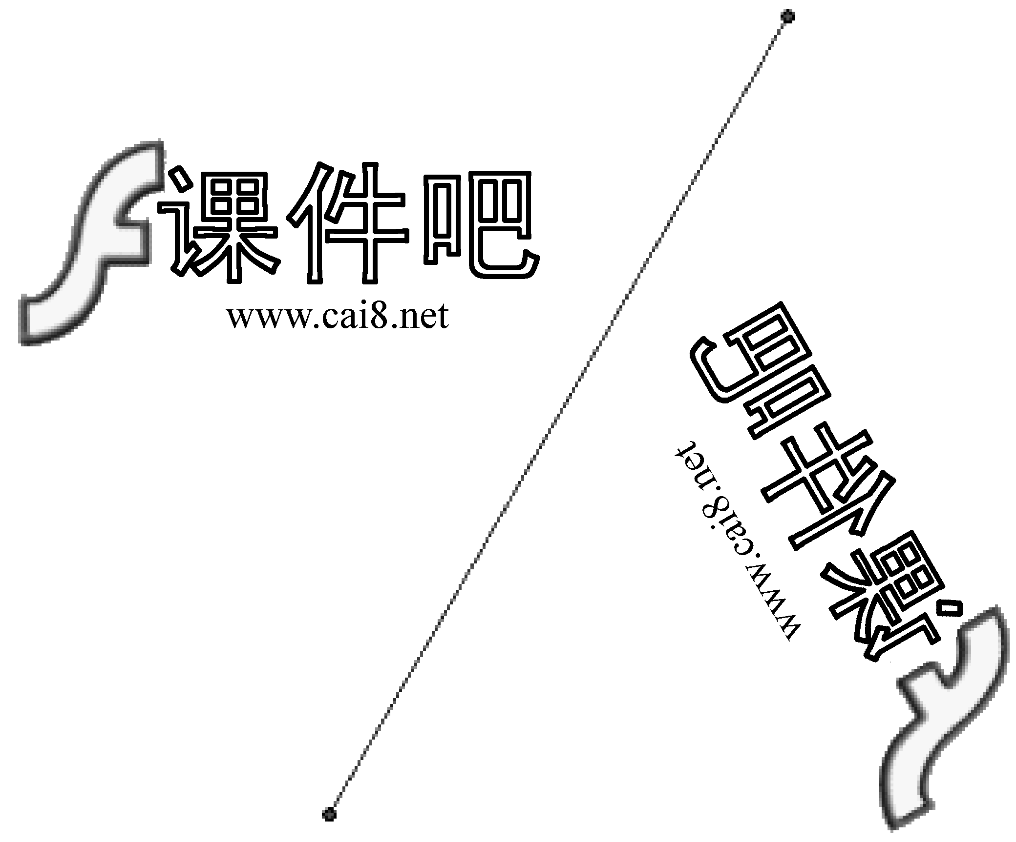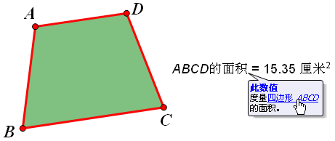
图1-1 图片的反射与旋转 图1-2 热文本
3．增强的图形标记功能
除了增强图片的处理，新版的另一个重要特征是添加了一些配合电子交互白板的功能。类似PowerPoint的手写功能，几何画板5.0中同样可以手绘符号、图线，甚至还可以转换。新版直接内置了一些原本是通过扩展工具来实现的图形标记功能，如角、多边形或箭头等标记的功能。如图1-3所示，类似PowerPoint的手写功能，如图1-4所示，也可以直接标记角、边等。
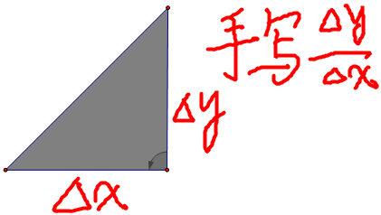
图1-3 手写功能
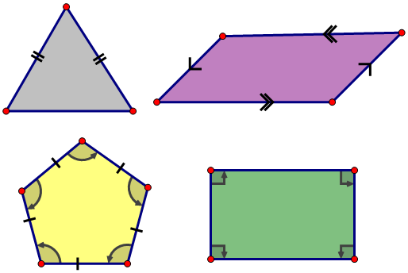
图1-4 标记边和角
4．代数功能的扩展
方程上的点和轨迹进行变换，甚至可以迭代。对于方程轨迹的交点可以直接得到。而对于轨迹的构造更增添构造“线系”的功能。有趣的是，除了绘制，还可以用声音功能直接听三角函数的方程。如图1-5所示，直接得到方程轨迹的交点，这在以前是无法想象的。
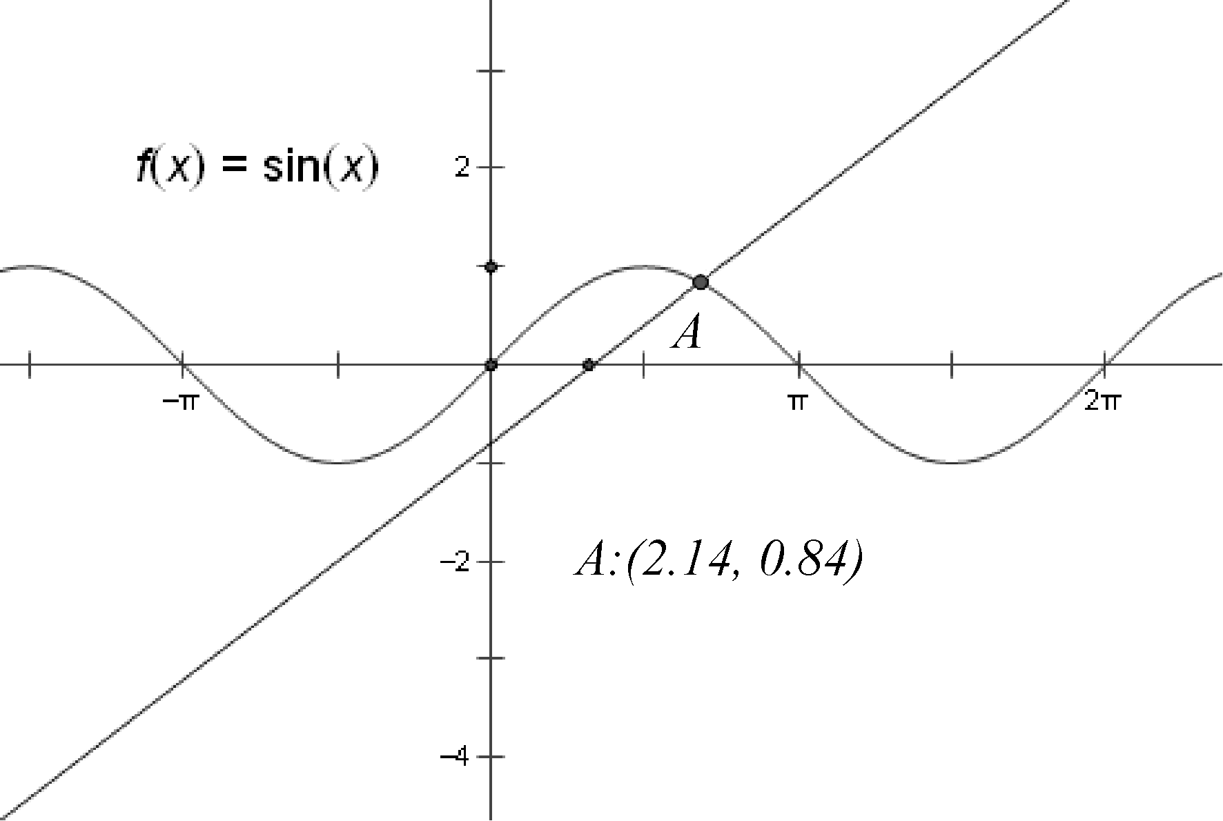
图1-5 直接得到方程轨迹的交点
5．几何功能的扩展
几何功能的扩展更容易构造多边形及其内部。对于角度的定义可通过两条相交射线或线段，也可以定义–2π与2π之间的角度。多个变换可以组合成一个自定义变换。原本的扩展工具功能更可直接添加到变换菜单。如图1-6所示，多个变换组合一个自定义变换。
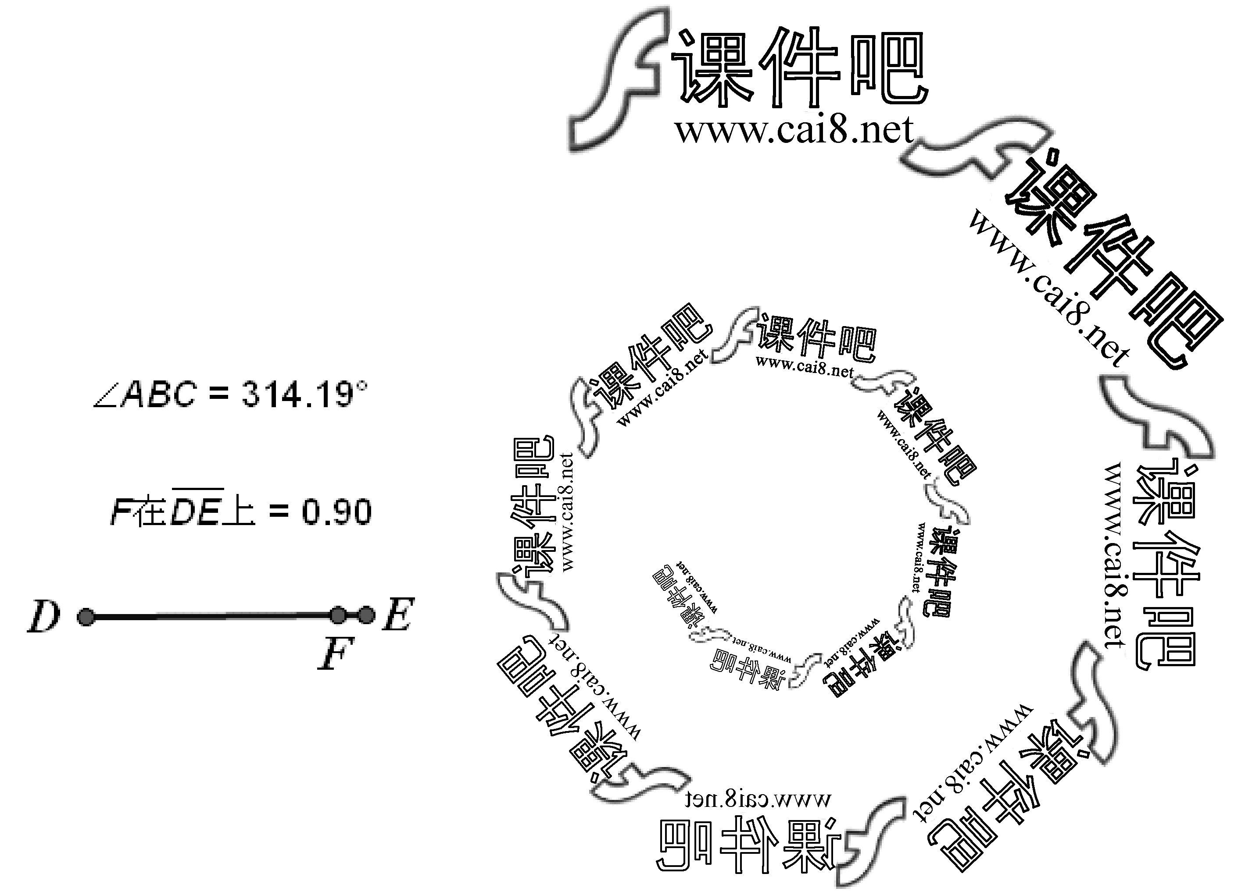
图1-6 组合自定义变换
6．显示方面的改进
对线的粗细以及点的大小都可以随物体进行适当的调整。文本样式和轴刻度大小可调。数学斜体用于标签、测量、计算和公式。数学表达式的布局有所改善，你可以更方便地使用希腊符号和其他数学符号，如图1-7所示。
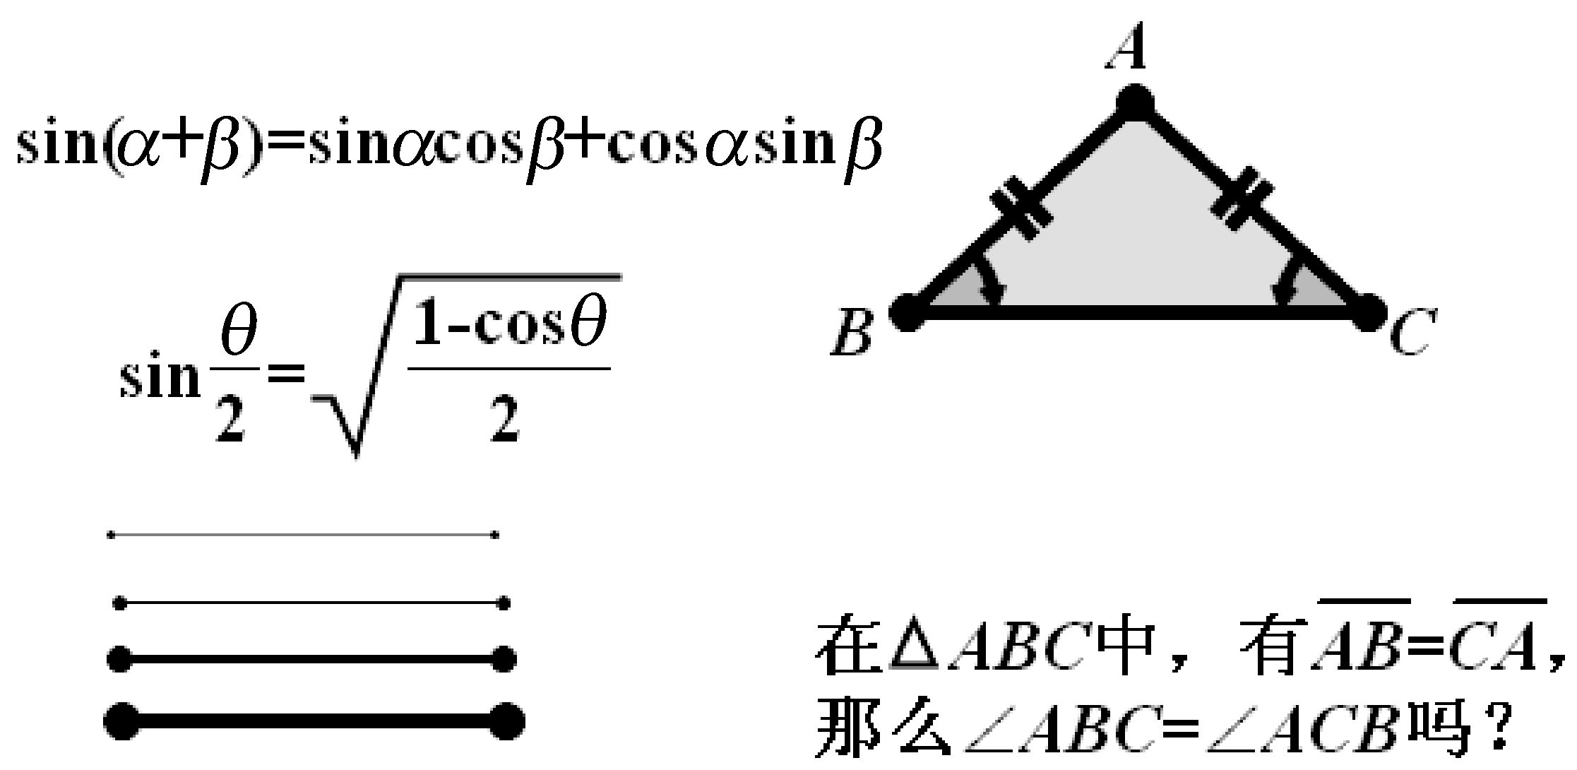
图1-7 更好的显示功能

1.2 几何画板5.0的工作界面和工作环境
在利用几何画板5.0制作多媒体课件之前，先认真熟悉一下几何画板5.0的工作界面和工作环境，对初学者来说是非常重要的。

1.2.1 几何画板的工作界面
（1）选择【开始】|【程序】|【几何画板5.0中文版】命令，或者双击屏幕快捷方式图标，启动几何画板5.0。
（2）启动后的几何画板5.0的工作界面如图1-8所示。
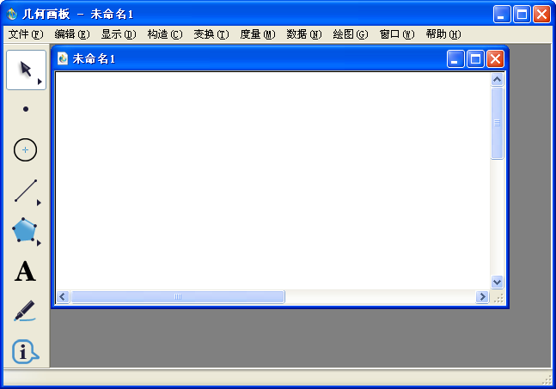
工具箱
绘图区
状态栏
标题栏
菜单栏
图1-8 几何画板5.0的工作界面

1.2.2 几何画板的工具箱
如图1-9所示，几何画板5.0的工具箱比几何画板4新增了多边形、画笔标记和信息3种工具，功能强大了很多。
1．【箭头工具】
【箭头工具】的默认状态是用于【移动箭头工具】，若将鼠标移至【箭头工具】上，按下左键稍等片刻，弹出【箭头工具】选择板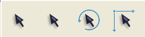，可利用其中的【旋转箭头工具】，对选中的对象进行旋转，利用【缩放箭头工具】，对选中的对象进行缩放。
2．【点工具】
【点工具】的主要功能是画点。选中【点工具】后在绘图板中单击即可画点。
3．【圆工具】
【圆工具】的主要功能是用于画圆。选中【圆工具】后在绘图板上拖动即可画圆。
4．【线段直尺工具】
【线段直尺工具】的默认状态是【线段工具】，若将鼠标移至【线段直尺工具】上，按下左键稍等片刻，弹出【线段直尺工具】选择板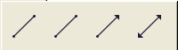，可利用【射线工具】绘制射线，利用【直线工具】绘制直线。
图1-9 几何画板5.0的工具箱
5．【多边形工具】
【多边形工具】的默认状态是【多边形工具】，若将鼠标移至【多边形工具】上，按下左键稍等片刻，弹出【多边形工具】选择板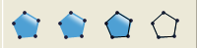，可利用【多边形和边工具】绘制有边且含内部的多边形，可利用【多边形和边工具】绘制有边不含内部的多边形。
6．【文本工具】
【文本工具】主要用于显示/隐藏点、线、圆的标签，或添加文本说明。
7．【标记工具】
【标记工具】主要用于给点、线、圆、角做标记，也可以实现类似PowerPoint的手写功能。
8．【信息工具】
【信息工具】可以显示对象的相关信息，实现公式、变量、数据等文本的全息动态 交互。
9．【自定义工具】
【自定义工具】主要将一些常用的图形定义为工具，以加快课件的开发速度。
以上工具箱里这些工具的具体使用方法在第2章中有详细的介绍。

1.2.3 几何画板的菜单栏
几何画板的功能菜单栏包含10个菜单。它们都是下拉式菜单，每个下拉式菜单包含若干个命令子菜单，几何画板的大部分功能都是通过这些菜单命令完成的，详见后面的有关章节。

1.2.4 几何画板的状态栏
几何画板的状态栏位于画板的最下方，如图1-8所示，它用于显示用户当前的工作状态。根据这些提示，用户可以更明确地进行自已的操作。

1.2.5 几何画板的文件参数选项
几何画板可以对文件进行参数设置，参数在设置以后直到下次改变以前，系统一直保持用户的设置。参数设置有“参数选项”和“高级参数选项”两类。
1．参数选项
单击【编辑】菜单下的【参数选项】选项，进入【参数选项】对话框，如图1-10所示。
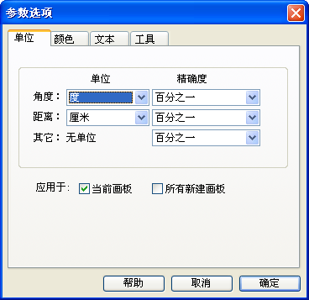
图1-10 参数选项
参数选项分成【单位】、【颜色】、【文本】和【工具】4大部分。
1）【单位】选项
打开【参数选项】对话框时系统默认进入【单位】选项的设置，如图1-10所示。主要设置如下所述。
（1）单击【角度】右边的下拉按钮，弹出角度单位“弧度”、“度”、“方向度”这3种选择。“弧度”的范围是–π～π，“度”的范围是0°～180°，“方向度”的范围是–180°～180°。
（2）单击【距离】右边的下拉按钮，显示长度单位的3种选择，即“像素”，“厘米”和“英寸”。对于角度和长度，都可以设置其精确度，其精确度有：“单位”（精确到个位）、“十分之一”、“百分之一”、“千分之一”、“万分之一”、“十万分之一”6种选择。
（3）【应用于】包括【当前画板】和【所有新建画板】复选框。
2）【颜色】选项
单击【颜色】选项，可进行颜色的设置，如图1-11所示。
可以设置点、线等对象的颜色，单击对象右边的颜色框，会弹出像Windows一样的颜色拾取对话框来设置颜色。主要设置如下所述。
（1）【新对象内部使用随机颜色】复选项。若选中，则绘制新对象时会自动随机地填充一种颜色。
（2）【淡入淡出效果时间】复选项。指显示对象轨迹颜色自动淡入淡出的快慢。
3）【文本】选项
单击【文本】选项，可进行文本的设置，如图1-12所示。
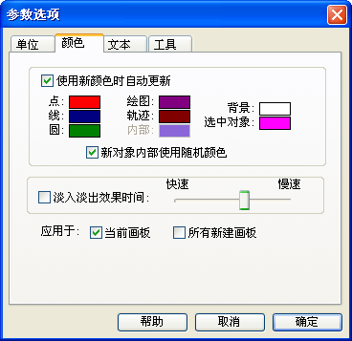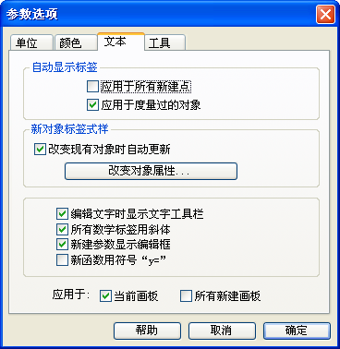
图1-11 颜色参数选项 图1-12 文本参数选项
主要设置如下所述。
（1）【自动显示标签】有两个选项，【应用于所有新建点】：为所有新绘出的点自动加注标签；【应用于度量过的对象】：对被度量过的对象自动显示涉及的点的标签。
（2）【新对象标签式样】：单击按钮，在弹出的对话框中设置标签、说明、变量、操作类按钮、表格、数轴刻度等字体、大小、颜色等。
（3）另外还有像【编辑文字时显示文字工具栏】等4个选项，可按文字说明进行设置。
4）【工具】选项
单击【工具】选项，可进行工具的设置，如图1-13所示。
主要设置如下所述。
（1）【箭头工具】中若选中【双击取消选定】，则操作时要双击文档空白处才能取消对所选对象的选中状态。
（2）【多边形工具】中若选中【显示边界】，则在绘制多边形时会有边界，这与多边形顶点间所连的线段不同。也可以设置多边形内部的透明度，也就是常说的Alpha值。
（3）【标记工具】中可以设置画笔的粗细和线型。
（4）【信息工具】中设置显示内容，可以是显示“父对象”或“子对象”，两项都选 也行。
2．高级参数选项
按住Shift键，单击【编辑】菜单下的【高级参数选项】，弹出的对话框如图1-14所示。
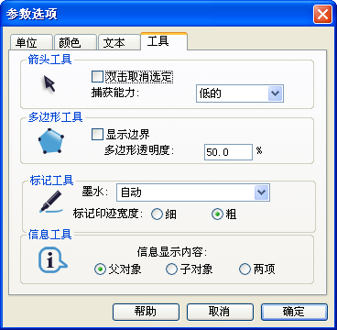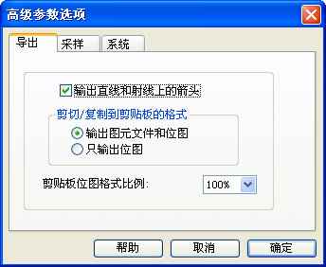
图1-13 工具参数选项 图1-14 高级参数选项
高级参数选项分成【导出】、【采样】和【系统】三大部分。
1）【导出】选项
打开【高级参数选项】对话框时系统默认进入【导出】选项的设置，如图1-14所示。主要设置如下所述。
（1）【输出直线和射线上的箭头】：在打印或者粘贴到其他文件中时，直线与射线是否显示箭头。
（2）【剪切/复制到剪贴板的格式】中若选中【输出图元文件和位图】选项，则剪切/复制几何画板里的图形并粘贴到其他地方时输出的图片是图元文件和位图格式（图元文件：扩展名是.wmf（Windows图元文件格式（WMF），Windows 兼容计算机的一种矢量图形和光栅图格式）。若选中【只输出位图】选项，则输出的图片格式是位图格式。
（3）【剪贴板位图格式比例】：可以设置剪贴板图形放大比例。最大为800%，通常设置为100%，即保持原来的大小。
2）【采样】选项
如图1-15所示，该选项的主要设置如下所述。
（1）【新轨迹的样本数量】：为新产生的轨迹（由【构造】菜单的【轨迹】产生）设置样点数目（像素），数字越大轨迹越平滑。
（2）【新函数图像的样本数量】：为新产生的函数图像设置样点数目（像素），数字越大图像越平滑。
（3）【最大轨迹样本数量】：在编辑轨迹或者函数图像的属性时，规定轨迹与图像上的样点数目的最大允许值。
（4）【最大迭代样本数量】：规定迭代（由【变换】菜单的【迭代】选项产生）的最大次数（或称深度）。
3）【系统】选项
如图1-16所示，该选项的主要设置如下所述。
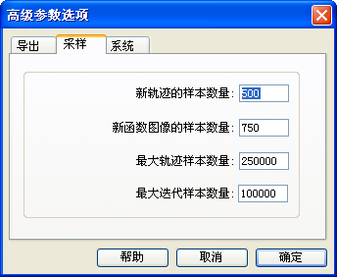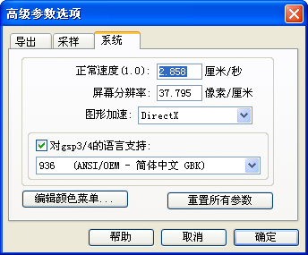
图1-15 采样选项 图1-16 系统选项
（1）【正常速度（1.0）】：正常动画速度。动画速度为中速（或正常速度）时的（常规）值为1.0。慢速为正常速度的0.33，快速为正常速度的1.7。数值越大速度越快，范围是0～10000。
（2）【屏幕分辨率】：指每厘米长度中像素的多少，也是对屏幕上“1厘米”长的定义。数字越大，坐标系中显示的单位长就越长。
（3）【图形加速】：设置图形加速程序，默认是DirectX。
（4）【对gsp3/4的语言支持】：语言选项，当然选简体中文了。
（5）单击【编辑颜色菜单】按钮，弹出【编辑颜色菜单】对话框，如图1-17所示，在其中可以设置相应的颜色。
（6）单击【重置所有参数】按钮，将取消用户设置，重置为系统默认的参数设置。
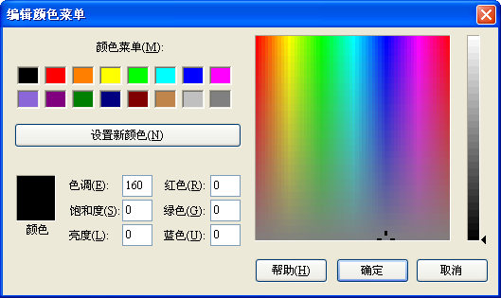
图1-17 “编辑颜色菜单”对话框

1.3 几何画板课件与课程整合概述
单纯的课件是死的，要想把课件做“活”，肯定离不开与课程的整合。下面就从几何画板课件在新课程中的具体应用和几何画板课件与新课程整合的模式这两个方面简单地说明几何画板课件与新课程的整合应用。

1.3.1 几何画板课件在新课程中的具体应用
几何画板课件在数学、物理学科中都得到了广泛的应用，下面以数学学科为例，简单说明几何画板课件在新课程中的具体应用。
根据新数学课程标准，几何画板课件主要应用在数学的4个学习领域——数与代数、空间与图形、统计与概率、综合应用。
1．几何画板课件整合于“数与代数”
在“数与代数”的概念学习中，借助几何画板课件可以使许多“数”的问题变得形象、直观、简单。
譬如在上集合概念这课时，为了引出该课的内容，可以通过以一组跳伞队员做成的动画引入给出一个实际问题，引导学生分析要解决这个实际问题，必须用到集合和逻辑的知识，也就是把它数学化。一方面可以提高用数学的意识，另一方面说明集合和简易逻辑知识是数学重要的基础。这样通过几何画板课件生动形象的引入过程就会极大地激发学生的学习兴趣。
2．几何画板课件整合于“空间与图形”
几何画板课件为“空间与图形”的教学拓展了广阔的空间，使许多传统教学中难以达到的梦想变成了现实。几何画板课件与“空间与图形”的整合培养了学生的问题解决能力，学生把几何画板课件作为一种学习工具，用一些传统教学中无法实现的解题思路探究问题的解决，可以获得一种真正的“数学体验”。几何画板课件能提供自动推理和符号演算的环境，有助于抽象思维的训练；也能提供动态的三维智能作图环境，有助于空间想象能力的培养。这是符合我们的教学实践的。
譬如教旋转体的知识时，为了提高学生发现问题的能力，提出一个问题：平行四边形围绕任意边旋转，能得到旋转体吗？是个怎么样的旋转体呢？学生马上说，这是旋转体，应该是一个倾斜的柱子。这时我们可以提供几何画板课件平台让学生们通过自己动手做数学实验，很清楚地看到这不是简单的一个倾斜的圆柱，而是将一个圆柱下部切出一个圆锥放在原圆柱的上部的物体。当时所有学生都不能凭空想象出来这个物体的模样，而利用几何画板课件工具做完数学实验后，一切都一目了然。
3．几何画板课件整合于“统计与概率”
传统教学中，学生很难真正理解“统计与概率”的某些概念，因为他们对这种“不确定”型的数学思维缺乏真切的体验，而传统教学工具又无法对大量有效数据进行演算、验证。此时，几何画板课件的优势就会体现出来了，在几何画板课件的帮助下就能更好地促进学生理解这些概念。
上数学课时常会碰到大量运算，如有这样的一道题：由人口统计年鉴，可查得某地 1949—2005年间每隔5年的人口数据，然后要求学生对这组数据进行分析，了解人口变化情况，进而渗透函数的思想。这时需要进行大量的运算，几何画板课件就发挥作用了。
4．几何画板课件整合于“综合应用”
在数学的综合应用中，几何画板发挥着越来越大的作用。利用几何画板课件提供的学习工具和教学工具，可以很自然地把“数与代数”、“空间与图形”以及“统计与概率”等领域的内容整合起来，让学生真正地学会解决生活中实实在在的数学问题。

1.3.2 几何画板课件与新课程整合的模式
几何画板课件与新课程整合的模式主要有三种，基于课堂的常规模式、基于课堂的探究协作型模式和基于网络的研究性学习模式。下面简单介绍这三种模式以及相关的教学设计的一般步骤。
1．基于课堂的常规模式
1）基于课堂的常规模式简介
课堂讲解和演示仍然是一种普遍而有效的方式，这种教学模式使用的教学设计理论是“以教为主”，主要活动是教师的讲授、演示和提问。教师将教学内容直接介绍给学生，引导学生理解和思考新内容，将它们和头脑中的原有知识观念整合起来，并通过练习活动巩固所学知识。
2）基于课堂的常规模式方法教学设计的一般步骤
（1）创设情景
正式讲解之前，设计一段引子，创造利于学生接受的情境。如进行简短的复习、提出能激发好奇心的问题以及进行某种演示等。
（2）讲解新课
通过组织、界定、比较和举例等重要方法进行有效的解释。适时呈现一段文字，一个表格，一道解题过程，一幅图片、图画或一段动画片等，来传递一定的教学信息。呈现前，说明呈现的目的、与本课的关系、要注意的事项。
（3）保持学生的注意
讲解和演示时，可以利用有关学习策略和动机原理来保持注意力。呈现材料时，要提示学生所要注意的对象。
（4）强化例题及练习设计
对所学知识进行巩固。
（5）进行总结
讲解和演示结束时，要组织讨论，进行归纳总结，强化学习内容。
2．基于课堂的探究协作型模式
1）基于课堂的探究协作型模式简介
以学习共同体为主要载体的课堂探究协作型模式有竞争、辩论、伙伴、角色扮演4种模式。
（1）竞争式协作学习模式
两个或多个学习者针对同一学习内容或学习情景，进行竞争性学习，看谁能够首先达到教育目标。我们在实验教学中，先提出一个问题，并提供解决问题的相关信息，或由学生自由选择竞争者，或由教师指点竞争对手，然后开始独立解决问题，同时也可以随时监看对手的问题解决情况。
（2）辩论式协作学习模式
协作者之间围绕给定主题，首先确定自己的观点；在一定的时间内借助虚拟图书馆或互联网查询资料，以形成自己的观点；辅导教师（或中立组）对他们的观点进行甄别，选出正方与反方，然后双方围绕主题展开辩论；辩论的进行可以由双方各自论述自己的观点，然后针对对方的观点进行辩驳；最后由辅导教师（或中立组）对双方的观点进行裁决，观点论证充分的一方获胜。
（3）伙伴式协作学习模式
学生有许多可供选择的学习伙伴，学生通过选择自己所学的内容，并通过网络查找正在学习同一内容的学习者，选择其中之一经双方同意结为学习伙伴，当其中一方遇到问题时，双方便相互讨论，从不同角度交换对同一问题的看法，相互帮助和提醒，直到问题 解决。
（4）角色扮演式协作学习模式
让不同的学生分别扮演学习者和指导者的角色，学习者负责解答问题，而指导者帮助学习者解决疑难，在学习过程中，双方角色可以互换。网上协作的主要途径有人机协作、生生协作、师生协作三种途径。教师在指导学生进行“协作学习”时，必须注意处理与“自主学习”的关系，把学生的“自主学习”放在第一位，“协作学习”在“自主学习”基础之上进行。
2）基于课堂的探究协作型模式教学设计的一般步骤
基于课堂的探究协作型模式教学设计主要以建构主义理论指导思想进行设计。
（1）教学目标分析
在以教为中心的教学设计中，进行教学目标分析的目的是要从教学大纲所规定的总教学目标出发，逐步确定出各级子目标并画出它们之间的形成关系图。由形成关系图即可确定为达到规定的教学目标所需的教学内容。在以学为中心的教学设计中，进行教学目标分析的目的如前所述，是为了确定当前所学知识的“主题”。由于主题包含在教学目标所需的教学内容（即知识点）之中，通过教学目标分析得出总目标与子目标的形成关系图，即意味着已经列出为达到该教学目标所需的全部知识点，据此即可确定当前所学知识的主题。
（2）情境创设
创设与当前学习主题相关的、尽可能真实的情境。建构主义认为，学习总是与一定的社会文化背景即“情境”相联系的，在实际情境下或通过多媒体创设的接近实际的情境下进行学习，可以利用生动、直观的形象有效地激发联想，唤醒长期记忆中有关的知识、经验或表象，从而使学习者能利用自己原有认知结构中的有关知识与经验去同化当前学习到的新知识，赋予新知识以某种意义；如果原有知识与经验不能同化新知识，则要引起“顺应”过程，即对原有认知结构进行改造与重组。在传统的课堂讲授中，由于不能提供实际情境所具有的生动性、丰富性，不能激发联想，难以提取长时记忆中的有关内容，因而将使学习者对知识的意义建构产生困难。
（3）信息资源设计
信息资源的设计是指：确定学习本主题所需信息资源的种类和每种资源在学习本主题过程中所起的作用。
（4）自主学习设计
自主学习设计是整个以学为中心教学设计的核心内容。在以学为中心的建构主义学习环境中常用的教学方法有“支架式教学法”、“抛锚式教学法”和“随机进入教学法”等。
（5）协作学习环境设计
设计协作学习环境的目的是为了在个人自主学习的基础上，通过小组讨论、协商，以进一步完善和深化对主题的意义建构。整个协作学习过程均由教师组织引导，讨论的问题皆由教师提出。协作学习环境的设计通常有两种不同情况：一是学习的主题事先已知；二是学习主题事先未知。多数的协作学习是属于第一种情况。
（6）学习效果评价设计
包括小组对个人的评价和学生本人的自我评价。评价内容主要围绕三个方面：自主学习能力、协作学习过程中做出的贡献和是否达到意义建构的要求。
应设计出使学生不感到任何压力、乐意去进行，又能客观地、确切地反映出每个学生学习效果的评价方法。
（7）强化练习设计
根据小组评价和自我评价的结果，应为学生设计出一套可供选择并有一定针对性的补充学习材料和强化练习。这类材料和练习应经过精心的挑选，既要反映基本概念、基本原理又要能适应不同学生的要求，以便通过强化练习纠正原有的错误理解或片面认识，最终达到符合要求的意义建构。
3．基于网络的研究性学习模式
1）基于网络的研究性学习模式简介
基于网络的研究性学习的目标是培养学生的创新精神、实践能力与数学科研能力，所采用的学习方式为研究性学习方式，其教学模式为提供选题→确定课题→组成课题组→实施研究→撰写报告→交流研讨→成果鉴定。其步骤如下所述。
（1）根据学习目标和课程目标以及学习者的已有知识建构学习情境和具有研究价值的问题。
（2）将解决问题的过程具体化，以任务驱动的形式规划、设计问题的解决过程，并进行合理的分工。
（3）教师通过资源与过程模块向学习者提供相关的探究路径和认知工具，引导学习者通过此模块，利用丰富的网络资源以及其他信息资源进行自主、有目的的信息探索和收集。
（4）分析、研究所收集的信息，得出结论。
（5）通过自我思考、网上交流、合作探讨对问题的结论和整个探究过程进行评估和反思，将问题向其他领域进行拓展和转化，以建构新观点和新知识。
（6）学习者利用多媒体手段和互联网，以光盘形式或网页形式发表自己的学习成果。
其中，完善的学习评价体系贯穿学习的各个环节。此学习模式各个环节的具体实施可以根据具体情况，采取多种形式，可以是由教师引导，学习者完成学习任务的形式，或是小组讨论、网上交流、协作探究的形式。
2）基于网络的研究性学习型模式教学设计方法的一般步骤
（1）教师提出问题。
（2）学生分小组进行讨论，提出与问题相关的已有知识及意见并重新整理，进一步界定问题的性质。
（3）拟定问题解决的计划，分析问题，解决任务。
（4）小组合作寻找资料。
（5）分析、整理，提出问题解决方案并表达研究成果。
（6）教师反馈，同学评价，自我反思。

1.4 本章习题
一、选择题
1．几何画板中工具箱有（ ）工具。
①移动箭头工具 ②点工具 ③矩形工具 ④颜色工具
A．①③ B．①② C．③④ D．①④
2．以下哪些不是几何画板5.0新增的功能？（ ）
A．类似PowerPoint的手写功能 B．直接得到方程轨迹的交点
C．工具箱中的射线工具 D．工具箱中的多边形工具
3．以下哪些不是几何画板5.0参数选项对话框中的选项？（ ）
A．【采样】 B．【颜色】 C．【文本】 D．【工具】
4．几何画板的工作界面由（ ）组成。
①标题栏 ②菜单栏 ③工具箱 ④绘图区 ⑤状态栏
A．①②③④ B．①②③④⑤ C．①②③⑤ D．①③④⑤
二、填空题
1．几何画板文件的扩展名是 。
2．几何画板的高级参数选项分成 三大部分。
3．几何画板有 这4个主要的特点。
4．几何画板课件主要应用在数学的 4个学习领域。

1.5 上机练习

练习1 新建一个几何画板文件
本练习要学会建立一个几何画板文件并会保存。
主要制作步骤提示：
（1）安装几何画板软件。
（2）双击桌面图标，启动几何画板5.0（或执行【开始】|【程序】|【几何画板5.0中文版】命令）。
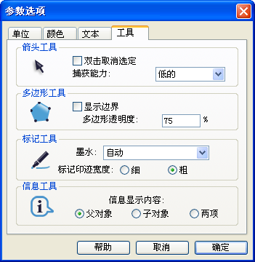
图1-18 设置参数选项
（3）执行【文件】|【保存】命令，保存好文件。

练习2 设置参数选项
本练习要学会设置几何画板的参数，要求设置角度单位为弧度，精确度为1 ‰，设置多边形的透明度为75%，新轨迹的样本数量为600。
主要制作步骤提示：
（1）新建一个几何画板文件。
（2）打开【参数选项】对话框（如图1-18所示）和【高级参数】选项对话框。
（3）在对话框中找到相应的选项进行设置。

